从树莓派的相关资料我们可以看到，树莓派有两个串口可以使用，一个是硬件串口（/dev/ttyAMA0）,另一个是mini串口（/dev/ttyS0）。硬件串口有单独的波特率时钟源，性能好，稳定性强；mini串口功能简单，稳定性较差，波特率由CPU内核时钟提供，受内核时钟影响。

树莓派（3/4代）板载蓝牙模块，默认的硬件串口是分配给蓝牙模块使用的，而性能较差的mini串口是分配给GPIO串口 TXD0、RXD0。

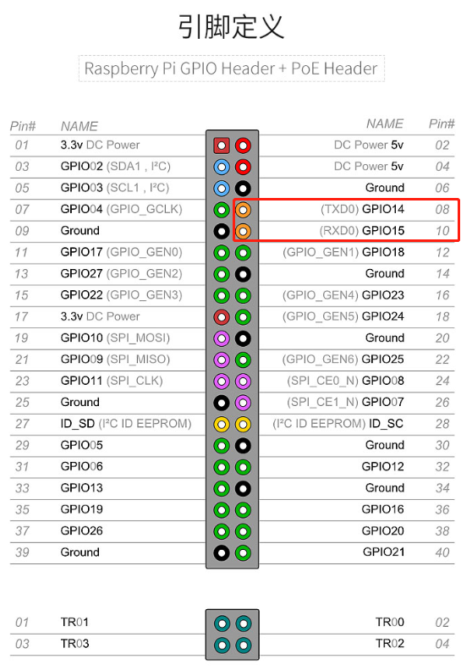

运行以下命令可以查看到默认的串口分配方式：

ls /dev -al

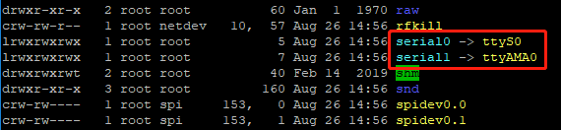

由于硬件串口分配给板载蓝牙使用，所以我们要释放掉,并且设置硬件串口分配给GPIO串口。

**1**.ssh登录树莓派系统之后

sudo raspi-config

进入树莓派系统配置界面,选择第五个Interfacing Options：

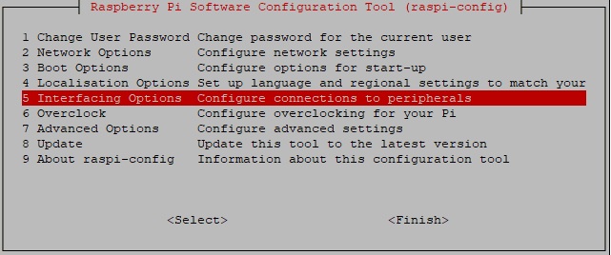

进入P6 Serial

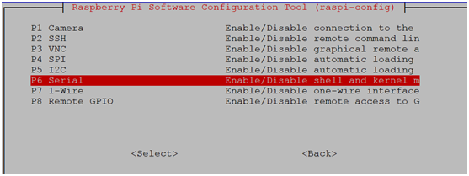

选择关闭串口登录功能，打开硬件串口调试功能：

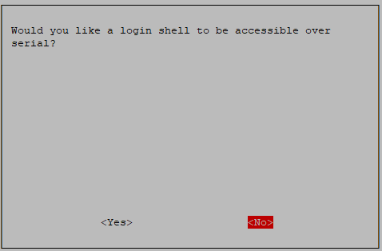

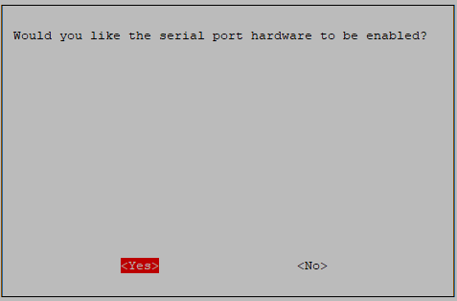

完成后提示以下界面，按OK

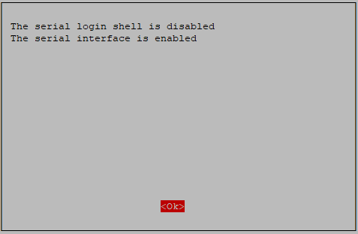

退出raspi-config设置，并根据提示重启树莓派。

**2.设置硬件串口为GPIO串口**

编辑/boot目录下的config.txt文件

sudo nano /boot/config.txt

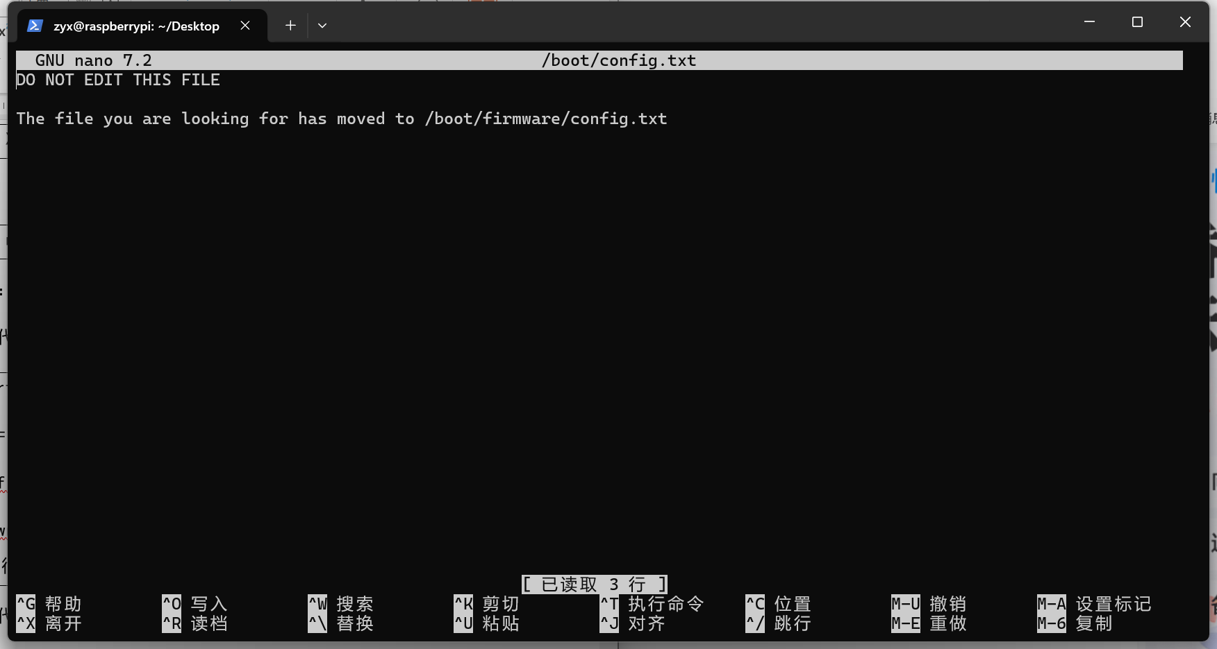

发现现在的版本里不准动这个文件，退出该文件并重新打开刚才那个文件提示的文件并按下面的方法修改。

添加下面两行到最后:

dtoverlay=pi3-miniuart-bt

force_turbo=1

修改后的如下图片所示

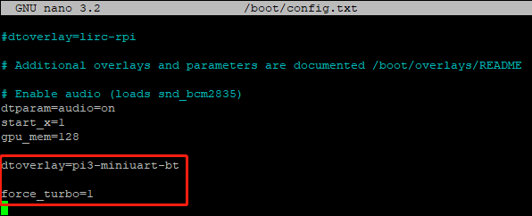

保存：Ctrl+O，退出Ctrl+X。

重启树莓派

sudo reboot

重启树莓派后，再次输入ls /dev -al，可以看到两个串口已经互相换了位置：

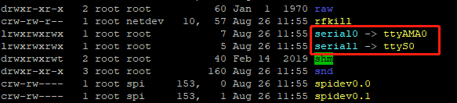

**3.minicom串口助手测试**

安装minicom

sudo apt-get install minicom

安装完成后启动minicom

minicom -D /dev/ttyAMA0 -b 9600

其中-D表示选择串口/dev/ttyAMA0，-b 设置波特率为9600，此参数可以不用设置，默认115200。

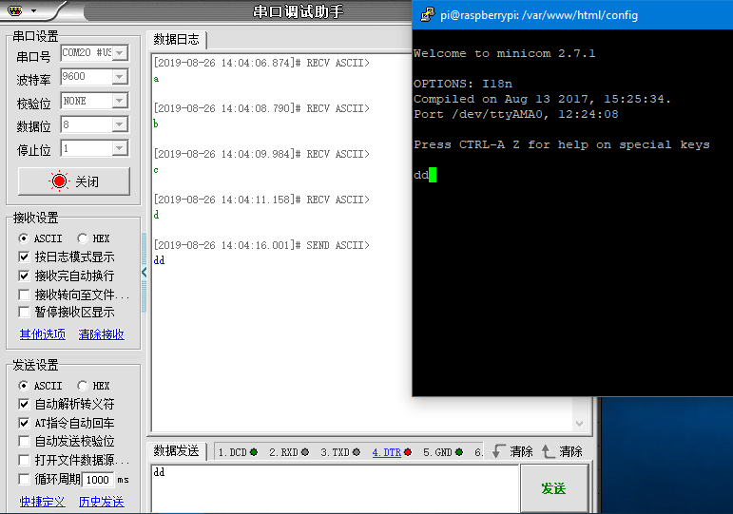

打开串口就可以通过USB转TTL模块来传输数据了。

退出minicom的操作比较麻烦，根据提示，需要先按Ctrl+A，再按Z，弹出以下菜单，

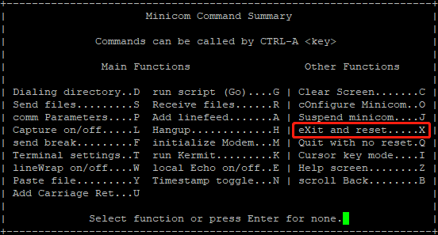

接着按X，最后选YES按回车确定。

USB转TTL模块连接如下图：

